05.02.2019г. на отделении «ОиПП» проведены классные часы
в группах 20, 225, 325.
Тема классного часа: «День святого Валентина».
Жил в III веке в городе Тернии (Римская империя) Святой великомученик Валентин. Был он священнослужителем, занимался научными исследованиями и частной медицинской практикой.
Источники утверждают: арест епископа Валентина был вызван тем, что римский император не позволял солдатам своих легионов жениться, а Валентин тайно венчал легионеров и их возлюбленных.
Ожидая казни в одной из римских тюрем, Валентин написал письмо дочери своего тюремщика и подписался: "Ваш Валентин".
Затем исцелил её чудесным образом от слепоты, но всё равно был казнён. Дата казни совпала с римским торжеством в честь Юноны, богини любви.
С тех пор люди каждый год 14 февраля вспоминали Валентина и устраивали праздник всех влюблённых.

05.02.2019г. на отделении «ОиПП» проведён классный час
в группе 20.
Тема классного часа: «Души, опалённые Афганом».

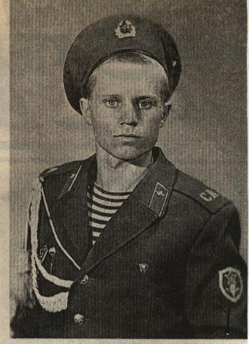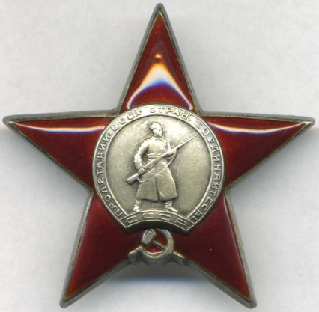

Семибратов Игорь Борисович
28.11.63г. – 25.04.84г.

Родился 28 ноября 1963 года в городе Златоусте.
В 1971 году пошёл в школу №23.
В 1979 году поступил в СПТУ «28, на специальность
«Машинист крана металлургического производства».
В 1983 году обучался в учебном авиационном центре ДОСААФ города Челябинска.
До призыва в армию работал на Златоустовском Металлургическом заводе, в цехе мартен №2.
1 апреля 1983 года военным комиссариатом города Златоуста был призван в Вооруженные Силы.
С июня 1983 года проходил службу в Демократической Республике Афганистан, военной части №3992, в десантно-штурмовом батальоне, в должности «Стрелок».
25 апреля 1984 года была проведена боевая операция в провинции Баглан по уничтожению бандформирований мятежников.
Подразделение, в котором служил Игорь, направили на прочёску горных кишлаков. В одном по ним открыли огонь, но они быстро уничтожили эту группировку. В последнем кишлаке подразделение попало в засаду. Завязался бой и из 20 человек в живых осталось только пятеро.
Указом Президиума Верховного Совета СССР награждён орденом «Красной Звезды» (посмертно).
Указом Президента Республики Афганистана награждён медалью «Воину – интернационалисту от благодарного афганского народа» (посмертно).
Похоронен на Уреньгинском кладбище в городе Златоусте.

Данное мероприятие проведено библиотекарем Л.Н. Коваленко.
Во время проведения классного часа использовались такие методы как: показ презентации.

